## Lua日志输出规则

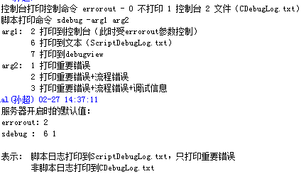

## 服务器错误日志代表含义

LuaSLError.log lua序列化错误日志

LuaStackError.txt lua堆栈错误日志

SendLuaMsg.txt lua消息发送错误或超长日志

脚本错误日志.txt lua报错日志

Lua_Debug.txt lua中pcall方式调用函数的自定义文件名日志

LOGS 目录：

CDebugLog.txt c日志

FrameTraceLog.txt lua性能日志

rpcerr.log RPC错误日志

ScriptDebugLog.txt 脚本调试日志